# 教师企业实践管理操作手册

前言：

教师企业实践管理线上操作流程正式上线，可在PC端或者移动端同时使用。

PC端登录地址：<http://xyoa.jmi.edu.cn:181/wui/> （复制Ctrl+C地址到浏览器打开）

流程如下：

**第三步：**

企业实践期间，教师使用手机每日实地打卡。

*每月需要提交《教师实践进修月度考核表》

**第四步：**

企业实践完成后，线下填写《企业实践鉴定表》，并将PDF盖章完整版上传至线上备案。

**第五步：**

人事处审核所有材料，授予《企业实践进修证明》

**第一步：**

教师在线填写

《企业实践申请表》。

**第二步：**

教师在线填写，

系统自动触发

《企业实践进修计划表》。

**第一步：**

教师在线填写

《企业实践申请表》。

**第二步：**

教师在线填写，

系统自动触发

《企业实践进修计划表》和《企业实践协议书上传流程》

## **《企业实践申请表》线上操作**

1. PC端

打开江苏海事职业技术学院官网，点击融合门户，输入融合入门户账号密码登录成功打开首页，如图。

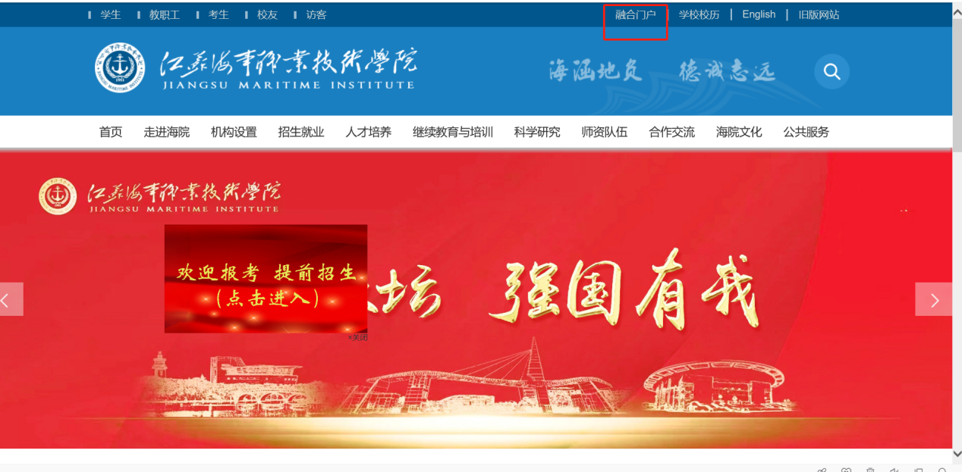

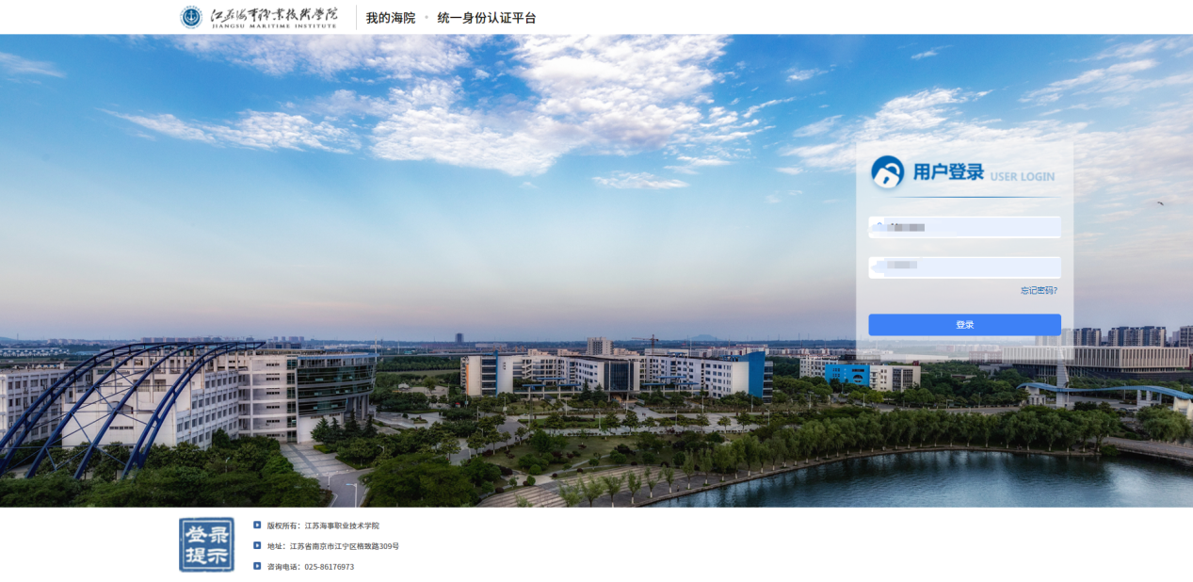

进入应用中心，点击【人事管理】，开始办理。

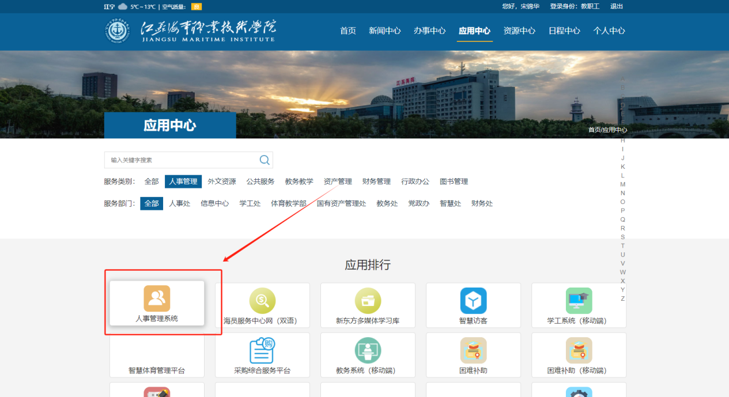

或者点击办事大厅，人事管理，开始办理。

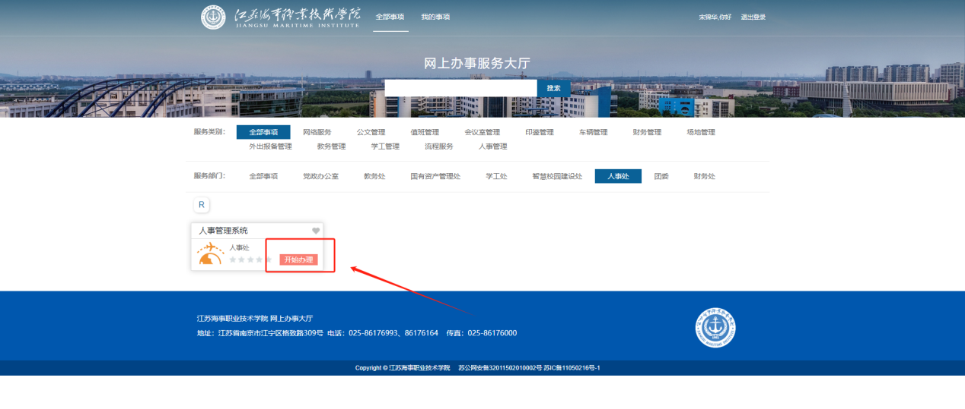

打开师资管理界面，如图，点击【师资管理】。

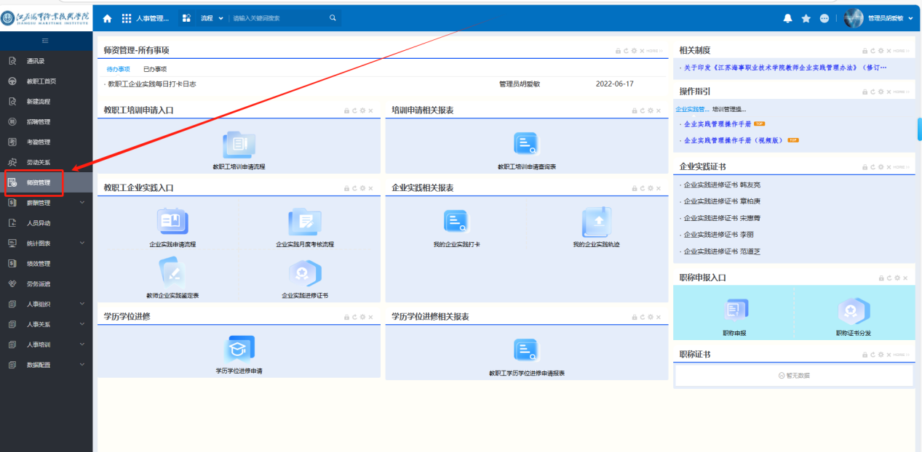

【师资管理】页面，如下图。找到【教职工企业实践入口】，点击【企业实践申请流程】。

*《企业实践申请表》教师本人提交后，各二级学院（教学部）院长签批，由人事处审核并归档。

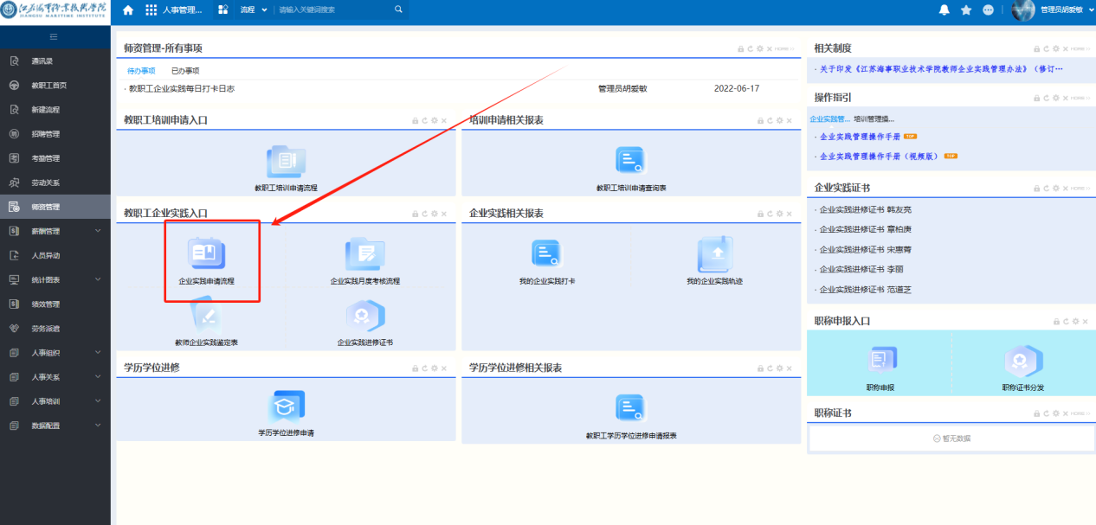

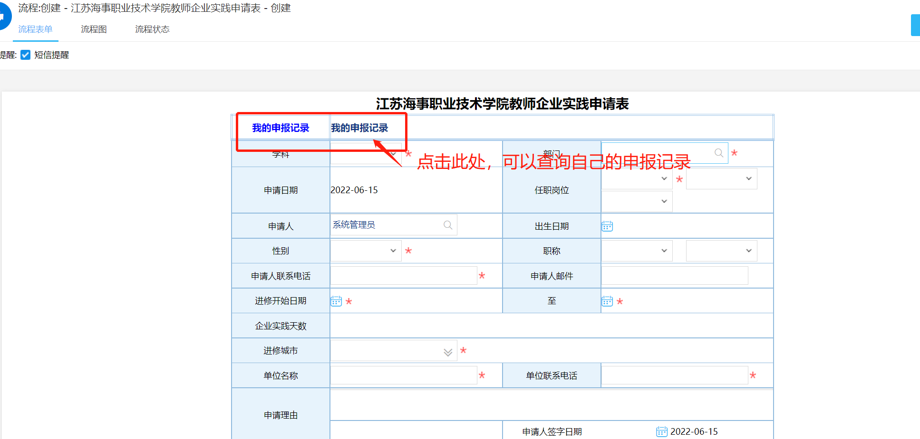

流程填写完成，确认无误，点击【提交】按钮即可。若未填写完成，点击【暂存】。已经提交和暂存的流程都显示在【师资管理】界面-【所有事项】里面。已经提交的流程可在【我的申报记录】里查询到。

**如何打印：**申请人可在任一节点通过【打印】按钮导出PDF进行打印。

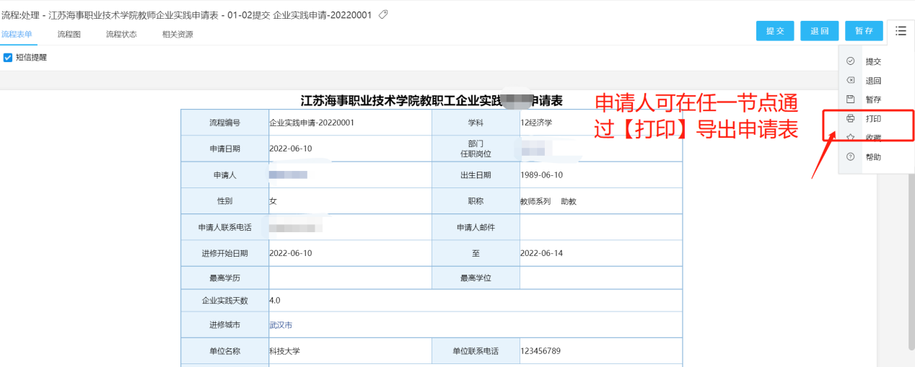

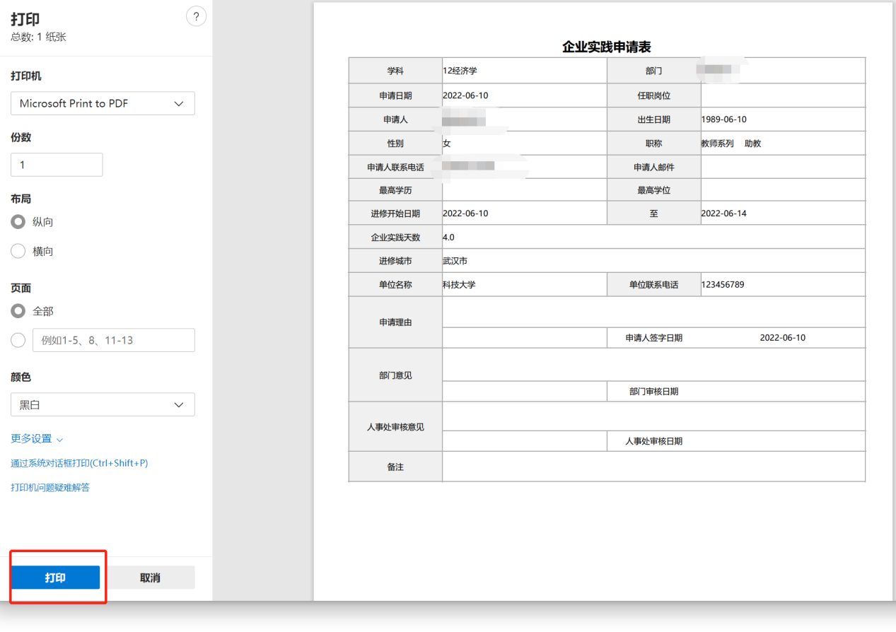

1. 移动端（展示的是微信端）

*也可以使用E-mobile APP，操作与微信端相同。

进入微信，再进入协同办公系统，如图，点击【人事管理系统】。

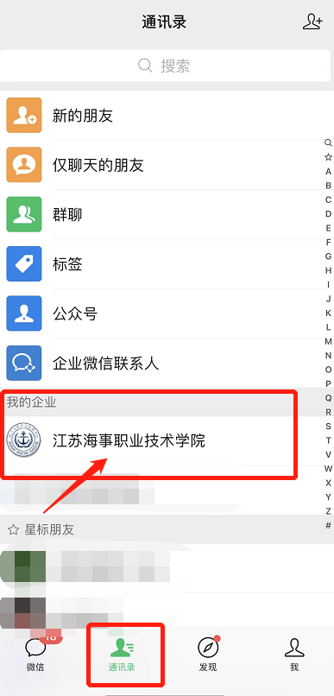 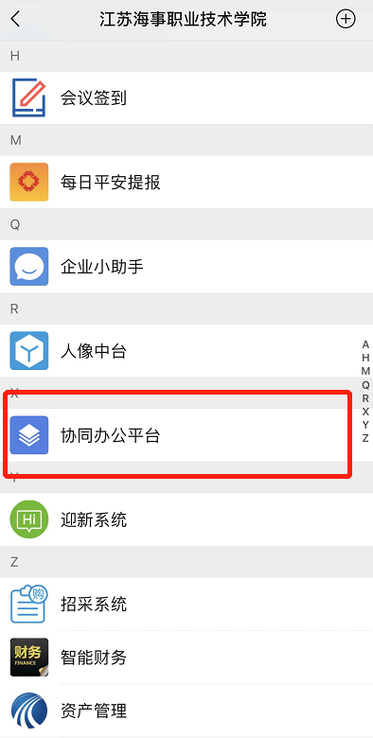

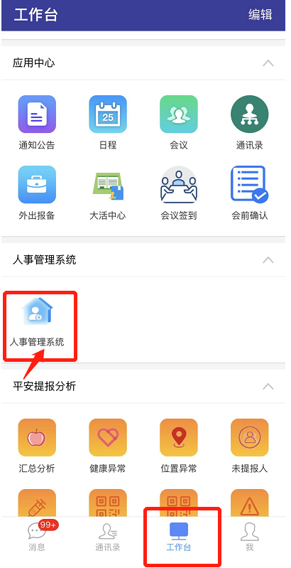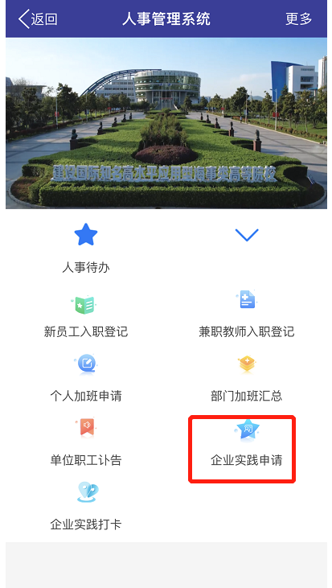

## **《企业实践进修计划》操作**

1. PC端

企业实践申请流程成功**归档**后，待各二级学院（教学部）院长签批后，系统会自动触发【企业实践进修计划流程】、【企业实践协议书上传流程】到您的【师资管理】里，如图。

**【企业实践进修计划流程】：如图**

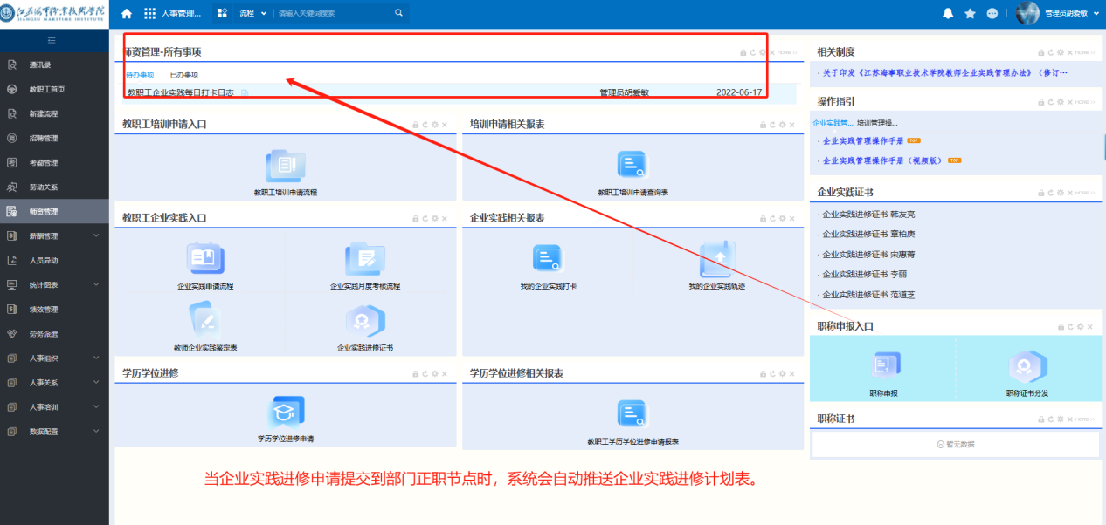

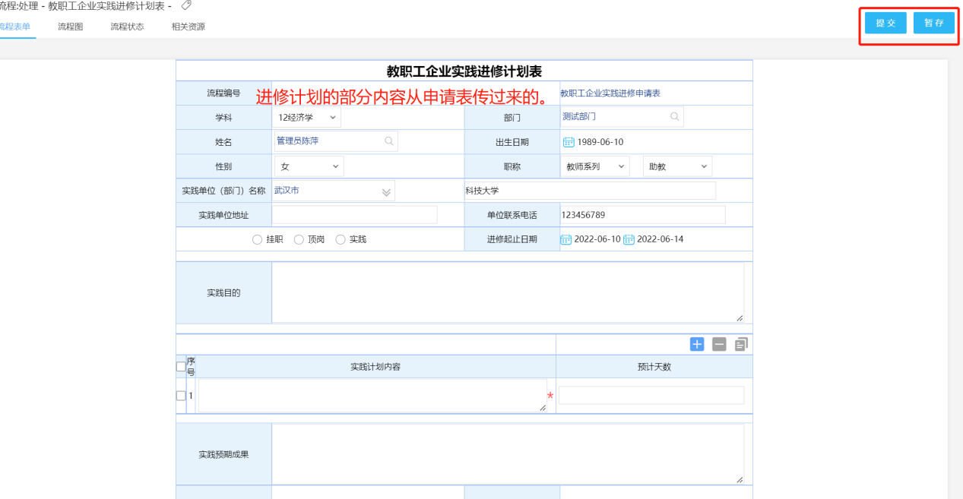

**打印**：申请人可在任一节点通过【打印】按钮导出PDF进行打印。

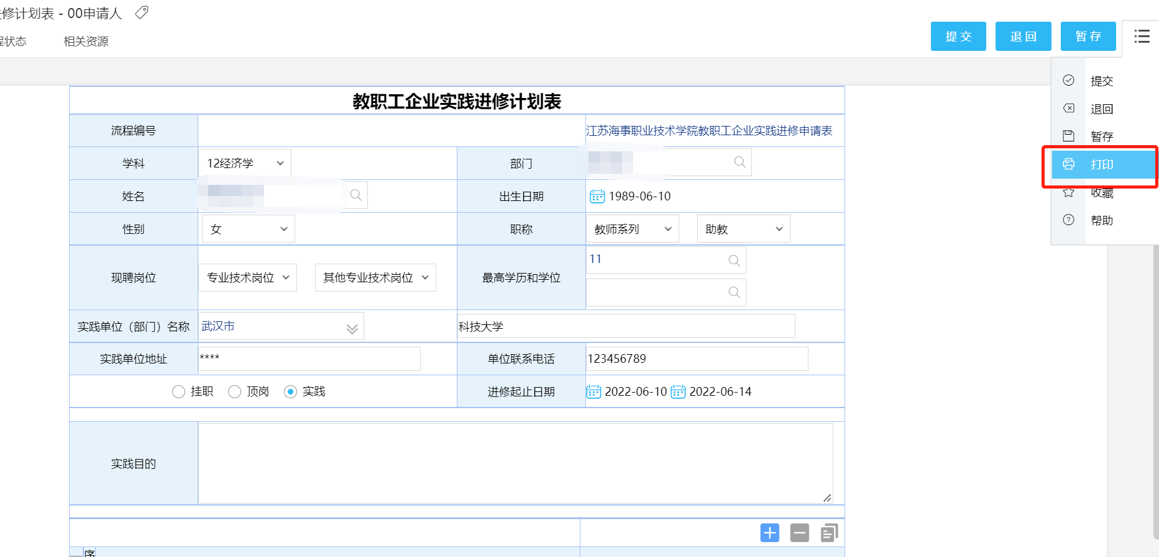

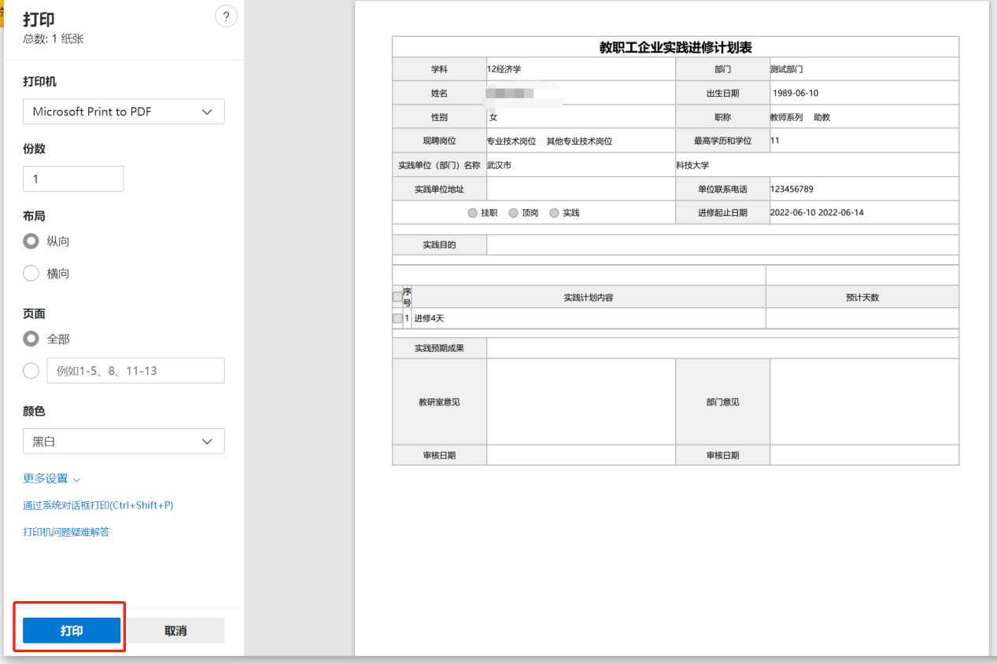

**【企业实践协议书上传流程】，如图；**

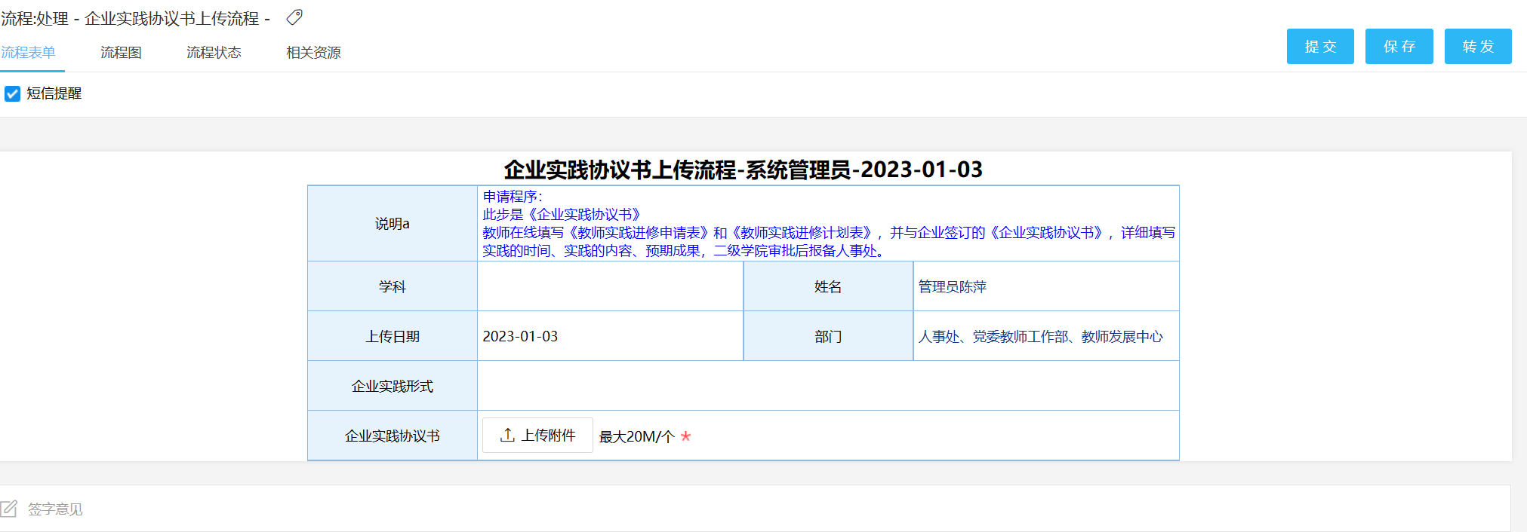

1. 移动端（展示的是微信端）

*也可以使用E-mobile APP，操作与微信端相同。

《企业实践申请流程》成功提交后，系统会自动触发【企业实践进修计划流程】到移动端-待办事项里，如图。

*《企业实践申请流程》由教师发起提交后，流转至各二级学院（教学部）院长签批后归档。

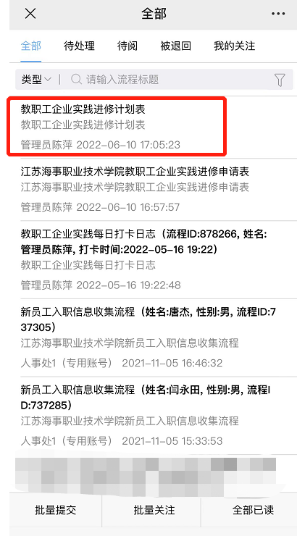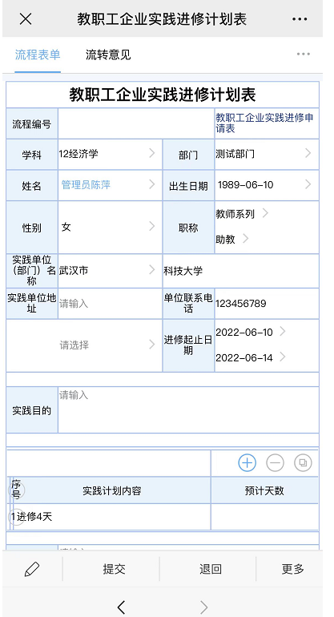

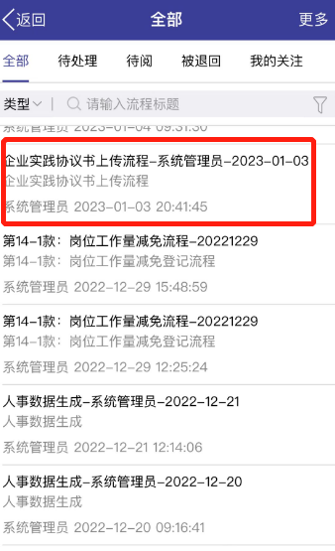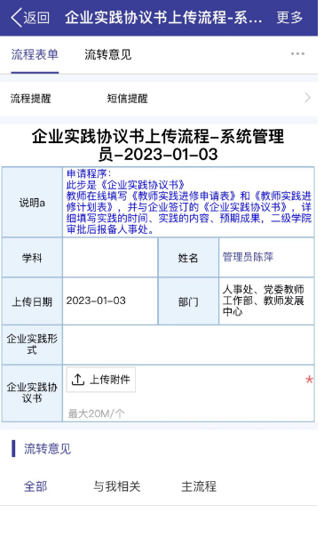

## **企业实践进修打卡操作（仅限手机端）**

*截图展示的是微信端，也可以使用E-mobile APP，操作与微信端相同。

提交了企业进修申请表和企业进修计划表后，需要按企业实践进修期间打卡。系统会自动获取您当前的地址。打卡时间为上午9点-下午17点，并上传工作场景照1张。如图。

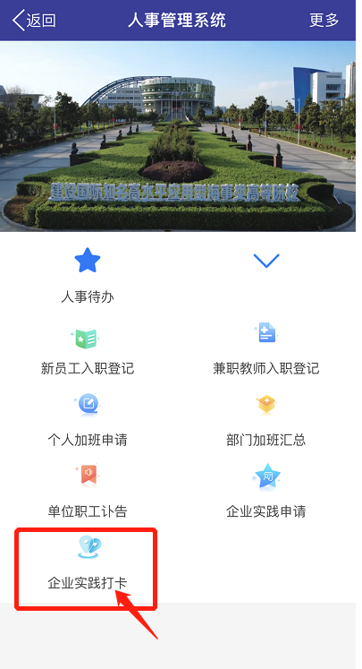

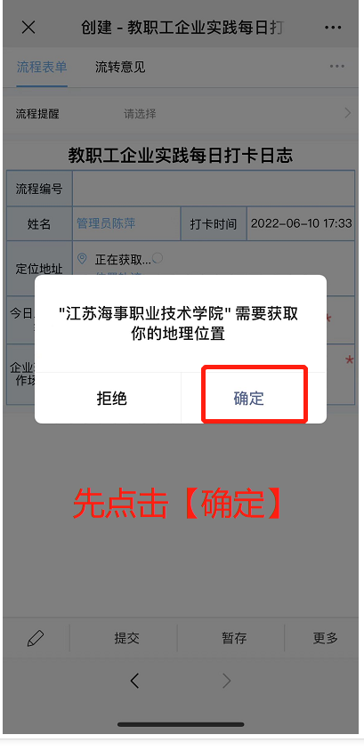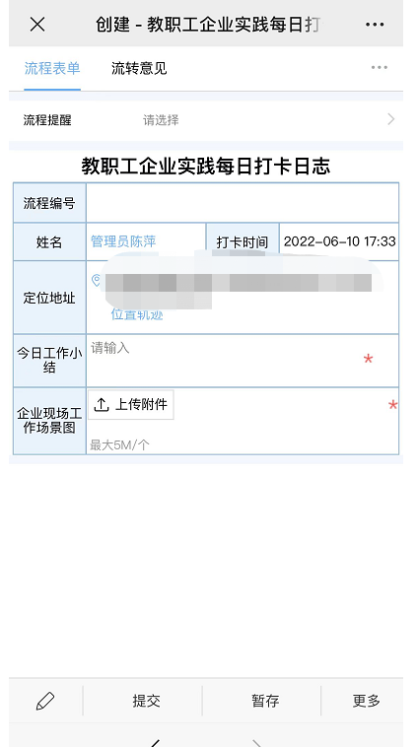

## **《企业实践鉴定表》操作**

PC端操作，当【企业实践协议书上传】流程归档完成后，系统自动触发【企业实践进修鉴定表】，待办流程都显示在【师资管理】界面-【待办事项】里面。若没有自动触发可在当前页面查找【企业实践考核鉴定表】流程，如图。

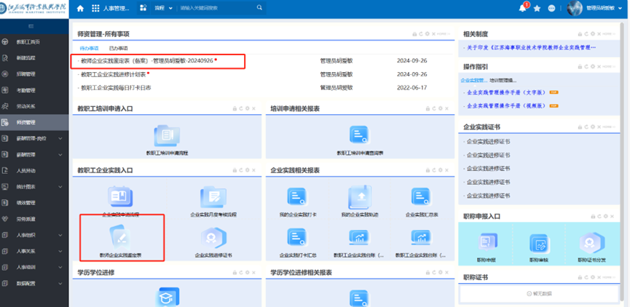

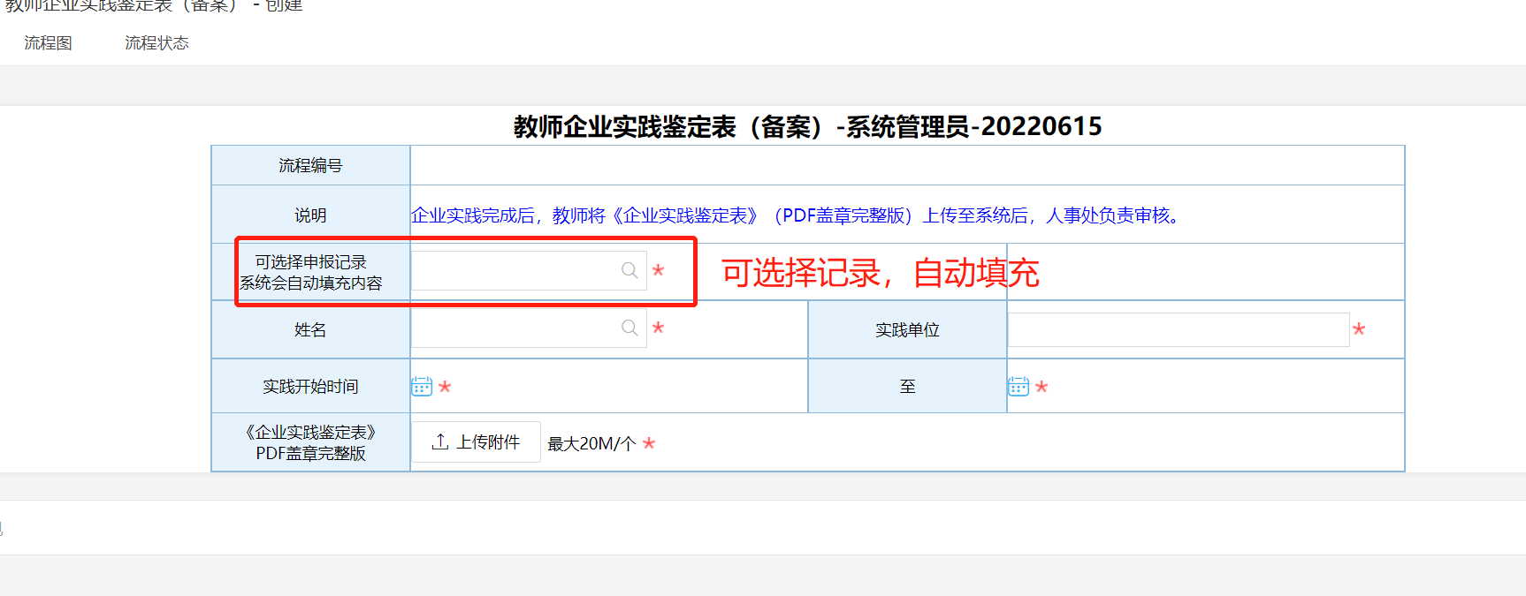

*请注意：《企业实践鉴定表》一定要经实践单位、二级院部签署考核意见、人事处签署意见后再上传。当此《企业实践鉴定表》归档后，《企业实践证书》会自动触发，如图。

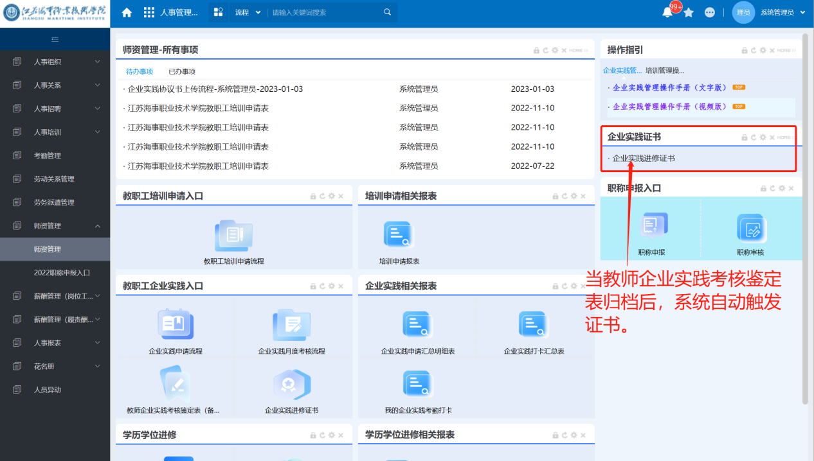

**移动端**（展示的是微信端）

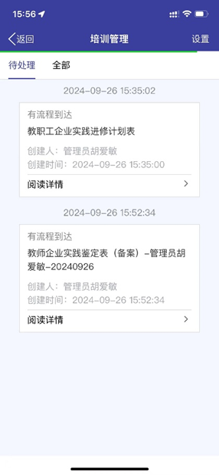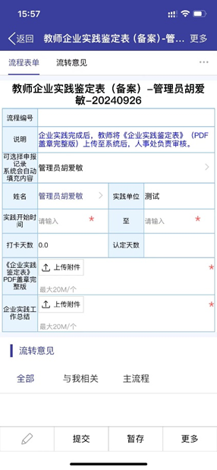

移动端收到待办消息推送，点击打开表单，操作同PC端。

## **《企业实践进修证明》操作**

此流程目前仅人事处有权限操作。

选择实践表申请记录，自动填充姓名、实践单位等内容。如图。

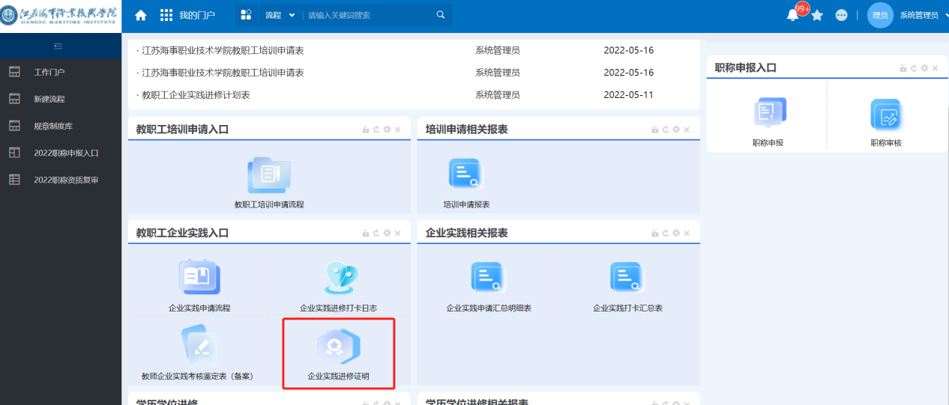

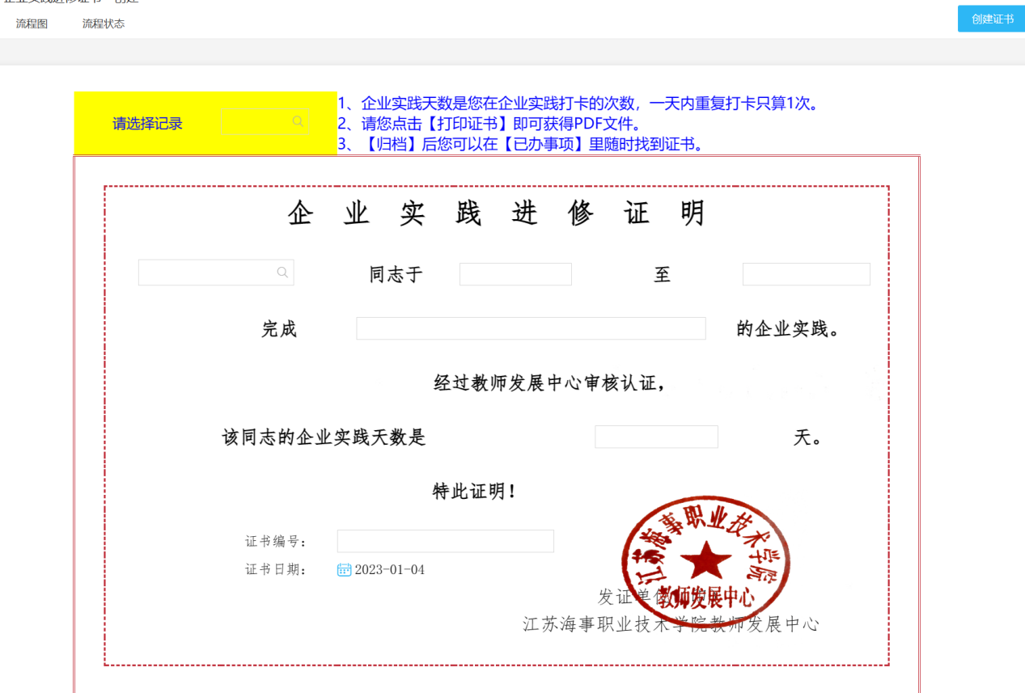

## **查看相关报表**

如图。目前有6张表，人事处权限分别是《企业实践汇总表》、《教职工企业实践台账人事处》；教职工权限分别是《我的企业实践打卡》和《我的企业实践轨迹》；各部门与二级学院权限分别是《企业实践汇总表》、《企业实践打卡汇总》《教职工企业实践台账部门》。

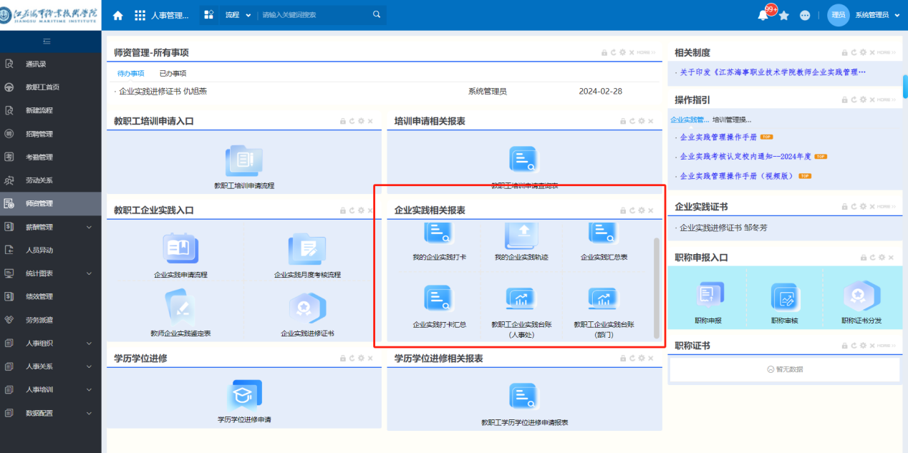

《我的企业实践报表》可查看当前用户的打卡状态和打卡位置，样式如图。

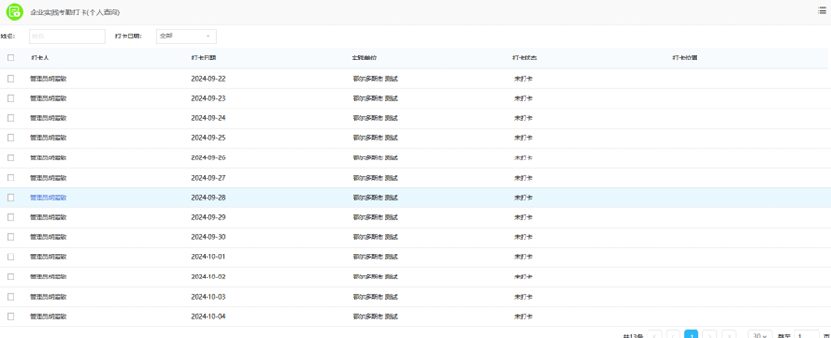

《我的企业实践轨迹》可查看当前用户企业实践申请表信息，样式如图。

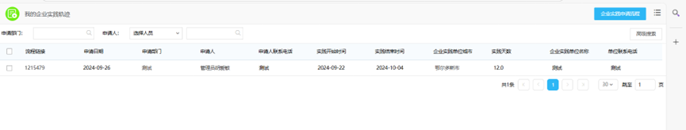

《企业实践汇总表》仅人事处与部门负责人有权限，样式如图。

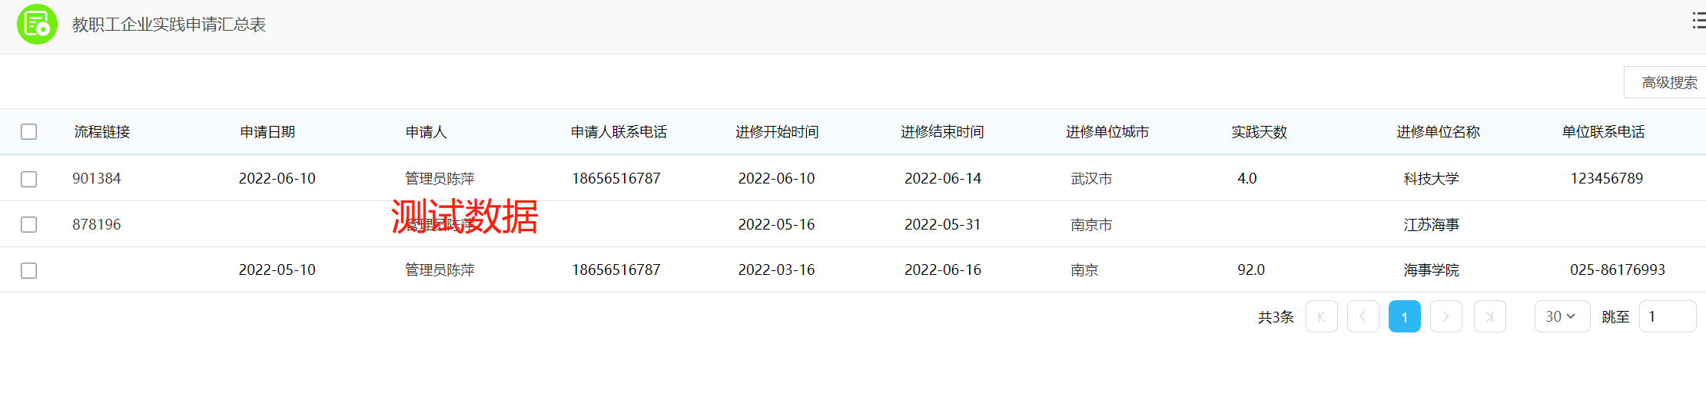

《企业实践打卡汇总》汇总参与企业实践的教职工的所有打卡数据，样式如图。

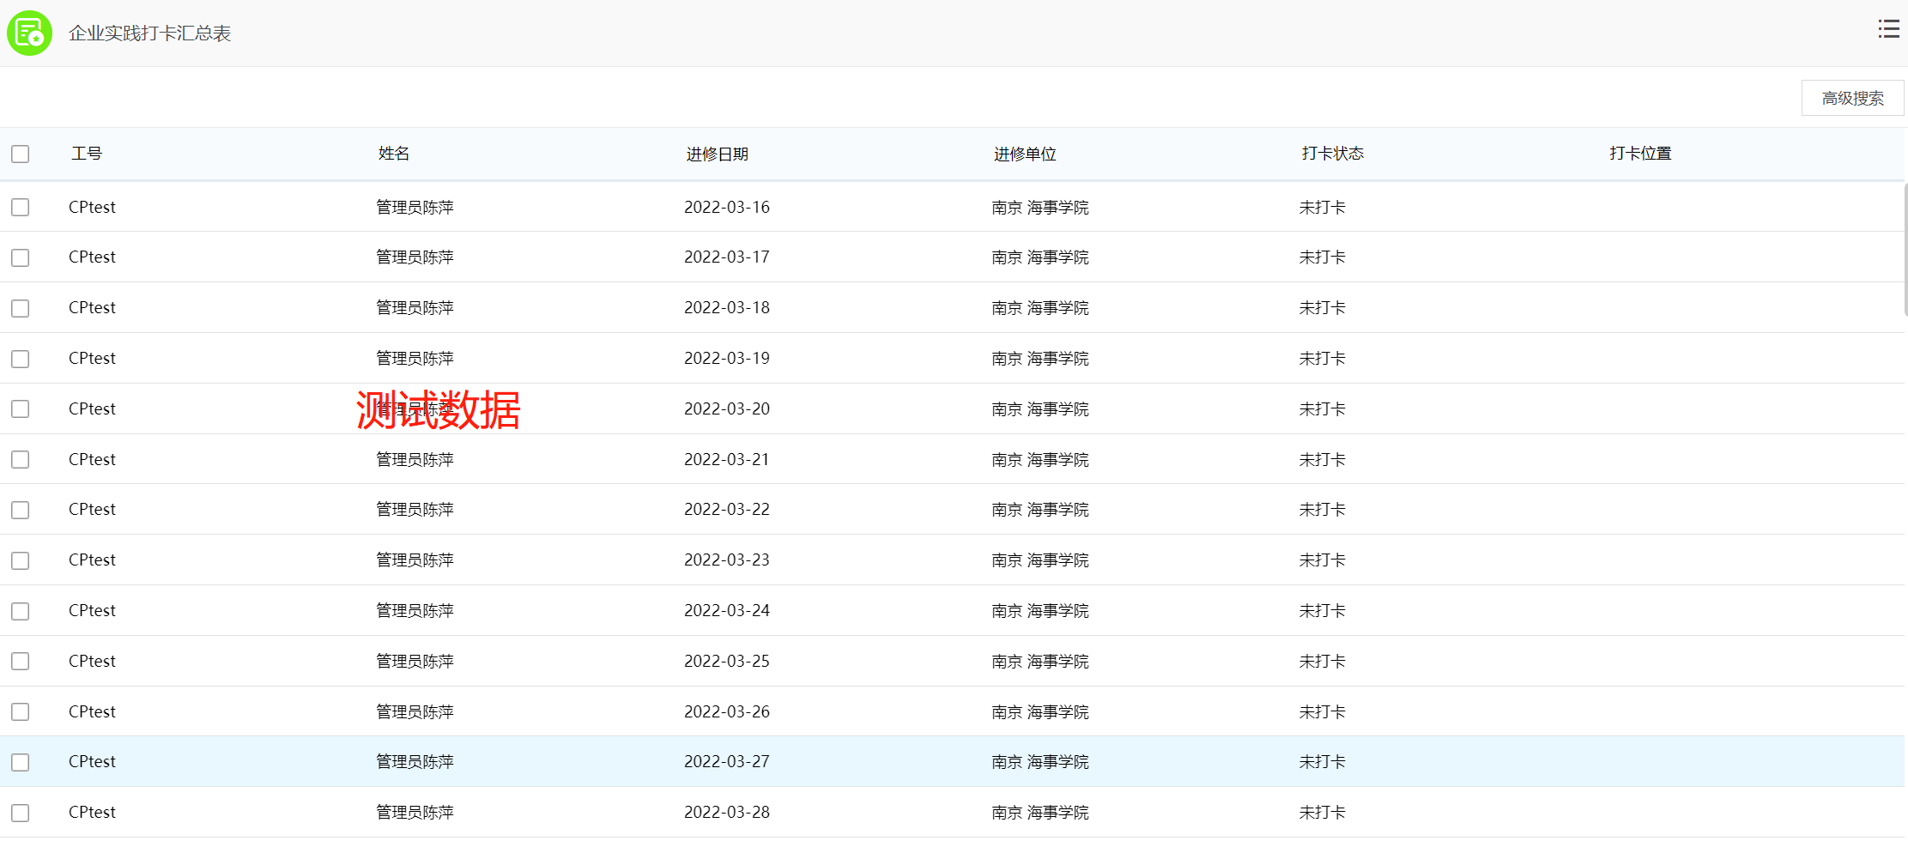

《教职工企业实践台账人事处》汇总参与企业实践的教职工申请表、协议书、鉴定表上传情况数据，样式如图。

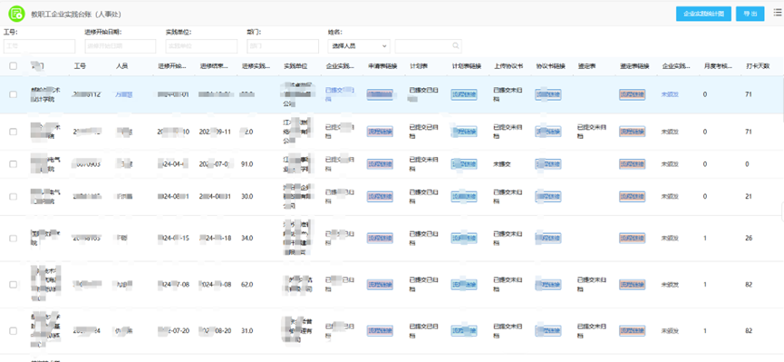

《教职工企业实践台账部门》汇总参与企业实践的教职工申请表、协议书、鉴定表上传情况数据，仅可以查看当前部门全部数据，样式如图。

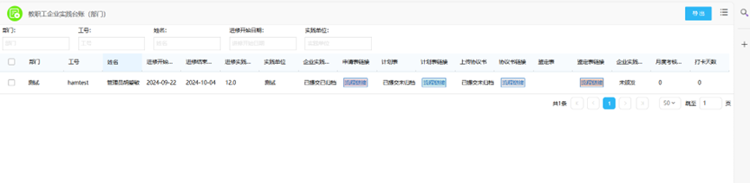

*如何使用移动端查看操作手册

